毕业设计任务书
课题名称：基于51单片机的全自动洗衣机控制器设计与制作
二、指导老师：
三、设计内容与要求
1、课题概述
全自动洗衣机是指洗涤、漂洗和脱水三种功能之间均能自动转换，无需人工介入。这种洗衣机一般采用套桶式结构，它具有体积小、容量大、磨损小、省时又省力的优点。这种洗衣机装有控制器，自动完成进水、洗涤、排水、漂洗、脱水和报警等程序。
本课题主要使用51单片机设计与制作全自动洗衣机的控制器。
2、设计内容与要求
（1）绘制系统组成框图，确定设计方案；
（2）了解电路所需集成芯片的功能，参数和工作原理；
（3）绘制整机电路图（包括控制板电源电路）；
（4）制作实物并完成软、硬件调试；
（5）提交毕业设计说论文。
3、技术参数
（1） 具有洗涤、漂洗、脱水等洗衣功能；
（2） 具有洗涤结束报警、脱水时盖板打开报警等功能；
（3） 具有显示洗衣状态与剩余时间的功能。
（4）人性化设计。
四、设计参考书
《模拟电子技术》、《数字电子技术》、《电子设计自动化技术》、《单片机原理及应用》等。
五、设计说明书要求
1、封面：包括设计题目，班级，姓名，指导老师，完成时间；
2、目录：根据说明书的内容决定，一般采用2~3级；
3、设计任务书：包括课题名称、目的、用途、主要技术性能指标(参照教材目录编排)；
4、中文题目、摘要、关键词；英文题目、摘要、关键词；
5、正文：设计方案框图及电路工作原理：包括系统方框图，电气原理图，各单元电路的设计，简述主要部件（包括主要集成电路）的工作原理、工作条件、给定参数、理论公式及详细的计算步骤、计算结果。这是说明书的主要部分；
6、元件参数表：包括所选用的元器件名称、参数、型号；
7、调试方案：包括调试的条件、方法、使用仪器设备的型号，并对测试数据进行分析；
8、设计心得：包括对本课程设计的客观评价、设计特点、存在的问题以及改进意见等；
9、参考文献：包括作者、署名、出版地、出版年等。
六、设计进程安排
第1周： 资料准备与借阅，了解课题思路；
第2-3周：设计要求说明及课题内容辅导，完成图纸初稿；
第4-6周：进行毕业设计，完成说明书初稿；
第7周： 第二次检查设计完成情况，并作好毕业答辩准备；
第8周： 毕业答辩与综合成绩评定。
七、毕业设计答辩及论文要求
1、毕业设计答辩要求
答辩前三天，每个学生应按时将毕业设计说明书或毕业论文、专题报告等必要资料交指导教师审阅，由指导教师写出审阅意见。
学生答辩时对自述部分应写出书面提纲，内容包括课题的任务、目的和意义，所采用的原始资料或参考文献、设计的基本内容和主要方法、成果结论和评价。
答辩小组质询课题的关键问题，质询与课题密切相关的基本理论、知识、设计与计算方法实验方法、测试方法，鉴别学生独立工作能力、创新能力。
2、毕业设计论文要求
文字要求：说明书要求打印（除图纸外），不能手写。文字通顺，语言流畅，排版合理，无错别字，不允许抄袭。
图纸要求：按工程制图标准制图，图面整洁，布局合理，线条粗细均匀，圆弧连接光滑，尺寸标注规范，文字注释必须使用工程字书写。
曲线图表要求：所有曲线、图表、线路图、程序框图、示意图等不准用徒手画，必须按国家规定的标准或工程要求绘制。

摘 要
随着数字技术的快速发展，数字技术被广泛应用于智能控制的领域中。单片机以体积小、功能全、价格低廉、开发方便的优势得到了许多电子系统设计者的青睐。它适合于实时控制，可构成工业控制器、智能仪表、智能接口、智能武器装置以及通用测控单元等。
本文以AT89S51单片机为核心设计了全自动洗衣机控制系统，本系统实现了对洗衣机整个洗衣过程的控制，包括用户参数输入、洗衣、脱水和结束报警四个阶段。控制系统主要由电源电路、单片机控制系统和外部硬件电路三大模块组成。电源电路为单片机主控系统提供5v的直流电压；单片机主控系统负责控制洗衣机的工作过程，主要由AT89S51单片机、数码管、按键、蜂鸣器、LED指示灯组成；外部硬件电路有继电器、三极管、LED灯组成。
本系统的电路并不复杂，给AT89S51单片机载入软件程序后，能够实现全自动洗衣机的基本功能。虽然不能与电器市场上的洗衣机控制系统媲美，但也具有一定的实用性。

关键词： AT89S51；用户参数；继电器；控制系统； LED

Abstract
With its rapid development, digital technology is widely used in the field of control system. Single chip microcontroller is favored by many electronic system designers for its smallness, full function, low price and easy application. Its pretty fit for real-time control as a core in industrial controller, intelligent apparatus, intelligent interface, intelligent weapon device, universal measure control unit, etc.
This article designs a full-automatic washing machine control system with AT89S51 as core. This system realizes whole working course of full-automatic washing machine, including four parts: user parameter input, wash, dehydrate and ending music play. Hardware system is made up of three modules: power supply circuit, digital control circuit and machine control circuit. Power supply circuit provides steady DC 5V voltage for digital control circuit and AC 220V for motor. Digital control circuit takes charge of controlling the working course. It consists of AT89S51, double-figured common-cathoded numeral display, buttons, buzzer, LED. Machine control circuit realizes the functions of water level detect, motor driven, water import and export, it consists of water level detector, motor, transmission system components and penstocks.
After downloading the program to AT89S51, this circuit can realize basic functions of full-automatic washing machine. It seems hard for this control system to compare with perfect ones in the electrical appliance market, but it has certain practicability.

Keywords: AT89S51 ; User parameter input ;water level detector ; Control system ;LED

目 录
摘 要 I
Abstract II
引 言 1
第1章 绪 论 2
1.1 课题开发背景 2
1.2 设计的目的和意义 2
1.3 国内外现状及水平 2
第2章 设计方案 5
2.1 设计任务 5
2.2 洗衣机的设计方案 5
2.2.1 按键 5
2.2.2 洗衣程序 5
2.2.3 设计总方框图 6
2.3 控制系统的功能 6
第3章 硬件设计 8
3.1控制系统的电路组成 8
3.2 电源电路 8
3.3 单片机控制电路 9
3.3.1 AT89S51单片机主控系统 9
3.3.2 单片机的复位电路 12
3.3.3 单片机的时钟电路 13
3.3.4 显示电路 14
3.3.5 蜂鸣器报警电路 15
3.3.6 电动机的控制电路 16
3.3.7 进水/排水电路 17
第4章 软件设计 18
4.1 主程序设计 18
4.2 标准洗衣程序设计 19
4.3 洗涤程序的设计 19
4.4 漂洗程序的设计 20
4.5 脱水程序的设计 21
第5章 调 试 22
5.1 硬件调试 22
5.2 软件调试 23
结 论 24
参考文献 25
致 谢 26
附 录 27
附录A 主电路图 27
附录B 元件清单 28
附录C 程序 29

引 言
目前中国洗衣机市场正进入更新换代的时期，市场潜力巨大，人们对于洗衣机的要求也是越来越高。目前的洗衣机主要有强弱洗涤功能、进排水系统故障自动诊断功能、暂停等七大功能，但是在许多方面还是满足不了人们的需求。这就要求设计者们有更高的专业和技术水平设计出更节能、功能更齐全、更人性化的洗衣机。让洗衣服这项难于逃避的家务劳动，不再成为一种负担。
随着加入世贸组织，跟多的国内外强势品牌加入，研究新的技术开发新的产品，洗衣机行业将爆发新一轮的以“绿色环保”、“节水节能”为主题的大战，而技术制高点则是未来的竞争焦点。在国内从洗衣机市场得到的商情显示由于受水资源不断减少自来水费有所提高等因素的影响，市场上那些用水量比较大的洗衣机销售受阻而具有节水功能的洗衣机的销路不断看好。针对市场需求的变化，一些生产厂家如小天鹅、小鸭、海尔等先后向市场推出了一批节水型全自动的洗衣机。然而随着洗衣机市场的迅速发展和科技的进步创新，随着滚筒洗衣机制作成本的下降，也让滚筒洗衣机得到了很好的普及，市场占有率大幅提升。作为未来技术发展方向之一，变频技术将带动整个洗衣机行业的技术提升，有利于洗衣机产业的升级。
目前的洗衣机都没有实现全方面的兼容，大多数的洗衣机生产的厂家都注重各自品牌的洗衣机的特长，突出一两个与别的洗衣机不同的个性化的功能，洗衣机的各项功能都是由单片机控制实现的，因此设计出基于单片机的洗衣机控制电路系统具有很强的实用性。并且随着单片机技术日新月异的发展，单片机以其集成度高、运算速度快、体积小、可靠运行、价格低廉等特点在过程控制、机电一体化、智能化仪表、家用电器等方面得到了广泛应用。本设计采用AT89S51单片机作为洗衣机控制系统的核心，硬件线路及控制程序的设计室该系统的重要组成部分。硬件线路设计主要包括电源、功能及控制系统、洗衣机状态显示、输出控制电路的设计。控制程序设计主要包括主程序、内部定时中断服务程序、外部中断服务程序的设计。与此同时还介绍了与洗衣机有关的一些常见的电子元器件的基本功能。

第1章 绪 论

1.1 课题开发背景
随着人民生活水平的提高，越来越多的人需要使用洗衣机。现在洗衣机越来越高度自动化，只要衣服放入洗衣机，简单的按两个键，就会自动注水，一些先进的电脑控制洗衣机，还能自动的感觉衣物的重量，自动的添加适合的水量和洗涤剂，自动的设置洗涤的时间和洗涤的力度，洗涤完以后自动的漂洗甩干，更有些滚筒洗衣机还会将衣物烘干，整个洗衣的过程完成以后还会用动听的音乐声提醒用户，用户可以在洗衣的过程做其它的事，节省了不少的时间。总之，每一项技术的进步极大地推动了洗衣过程自动化程度的提高。

1.2 设计的目的和意义
目前中国洗衣机市场正进入更新换代期，市场潜力巨大，人们对于洗衣机的要求也越来越高，目前的洗衣机主要有强弱洗涤功能、进排水系统故障自动诊断功能、暂停等几大功能，在许多方面还不能达到人们的需求。这就要求设计者们有更高的专业和技术水平，能够提出更多好的建议和新的课题，将人们的需要变成现实，设计出更节能、功能更全面、更人性化的全自动洗衣机。目前的洗衣机都没有实现全方面的兼容，大多洗衣的厂家都注重各自品牌的洗衣机的特长，突出一两个与别的洗衣机不同的个性化的功能，洗衣机的各项功能是由单片机控制实现的，单片机的体积小，控制功能灵活，因此，设计出基于单片机的洗衣机控制系统就具有很强的实用性。而本次设计的洗衣机控制器也是为了满足某些用户的不同需求。同时也将单片机控制技术用到了实际生活中，最重要的是将所学的东西运用化。

1.3 国内外现状及水平
1. 洗衣机的分类
普通洗衣机。其洗涤、漂洗、脱水等功能均须手工转换。
半自动洗衣机。它能在洗涤、漂洗、脱水等功能之间，实现某两个功能的自动转换。
全自动洗衣机。它能自动实现洗涤、漂洗、脱水等所有功能。
2. 全自动洗衣机在国内外的现状及水平
全自动洗衣机根据结构不同可分为波轮式全自动洗衣机(也叫套桶式全自动洗衣机)、滚筒式全自动洗衣机和搅拌式全自动洗衣机三大类。波轮式、滚筒式、搅拌式全自动洗衣机分别占全球洗衣机市场份额的33％、52％和15％。搅拌式洗衣机目前还没有进入我国市场，以下仪对波轮式和滚筒式两种洗衣机进行讨论。
(1)滚筒式洗衣机
更好地软化衣物纤维，减小洗涤过程中衣物的损伤和变形，并且还可以使洗后的衣物柔软而蓬忪，提高温度来洗涤可充分溶解洗衣粉，加快洗衣粉中弱酸性物质与污物化学反应速度，提高沈衣粉中酶的活性，同时有利于溶解汗渍、血渍、降低灰尘、油污的粘附作用，从而可在同样的沈净比下(注：沈净比是国家对沈衣机的质量考核标准中的一个基本指标)，可大幅度降低洗涤过程对机械外力的需求。
(2)高温能有效地杀死些细菌
加温沈涤的波轮式沈衣机无论怎样的水流，要达到一定的沈净比，就必须有足够的机械力，而机械力对衣物是有损伤的，这就注定了波轮式沈衣机的磨损率人人高于滚筒式洗衣机。各种新水流基本原理是一样的，就是尽量以紊乱的水流减少衣物的缠绕，增大水流的冲刷力用于洗涤，与以前依靠衣物与桶壁和衣物相互之问的摩擦方式相比，水流冲刷对衣物的损伤较小。
(3)波轮式洗衣机
因为滚筒式机的价格人人高十波轮式机，所以波轮式机仍受到普遍欢迎。关于水流：现存波轮式全自动洗衣机的宣传重点放存新水流上，如LG的拳击棒、松下的双瀑布、荣事达的网络水流等，但正如上面说到过的，各个厂家是用小同的方法实现同一个目标，实际效果也差小多，所以小必太在意。关于程序控制器：新推山的波轮式仝自动洗衣机均采用甲．片机程序控制器，原来的机械式程序控制器基本上已被淘汰。各厂家生产的各种型弓的波轮式全自动洗衣机的控制程序有所不同，最少的也有好儿个控制项，每一项又有几种不同的洗涤程序可供选择，足以满足不同的洗涤要求，所以没有必要考虑这个问题。模糊控制的洗衣机中，单片机通过采集水位传感器、布量传感器、光传感器的信号以及电动机的转速，判断出衣物的质地、多少、肮脏程度，从而自动调整对衣物进行合理的洗涤，缺点是价格太贵。关丁不锈钢内桶：采用不锈钢内桶的目的是为了减小衣物和内桶壁的摩擦力，从而减轻衣物的磨损，选购时应予以考虑。关于同心洗：同心洗是直接把电动机轴与洗衣桶主轴同心安装，直接驱动。这样在洗涤，特别是脱水的时候洗衣桶震动减小，使噪声得以降低。但要I说这样会延长洗衣机的寿命是不正确的。
至丁变频洗衣机，其一是可以对不同质地的衣物自动选用不同的电动机转速，从而给不同质地的衣物以恰当的洗涤强度，在保证洗得干净的同时，最大限度地降低衣物的磨损。其二是可以存脱水甩干时，由慢到快地启动，使衣物在桶内分布均匀，脱水效果好，同时由于衣物均匀地分布存洗衣桶的四周，洗衣桶的重心落在轴心上，可以减小震动，降低噪声，这当然是有好处的。缺点也是价格太贵。现在已经有厂家开发出了不需要使用洗涤剂的洗衣机，还有的厂家开发出了更迷你的旅行洗衣机，小到可以在出外旅行的时候随身携带，为了更方便的操作有的厂家还开发出了可以远程控制的洗衣机，怎么样?是不是看的眼花缭乱，将来的洗衣机会朝着使用更方便、更加节能、更加个性化的方向发展。

第2章 设计方案

2.1 设计任务
1.主要内容：设计一个用单片机控制的洗衣机控制器。以单片机为主的控制器，扩展必要的外部电路，设计制作一个洗衣机控制器。
2.主要功能:
1）标准洗涤：洗涤12分钟；漂洗6分钟，二次；脱水3分钟。快速洗涤：洗涤7分钟；漂洗3分钟，二次；脱水2分钟。
2）有启动／暂停按钮控制：第一次启动，标准洗涤；工作时按此按钮暂停，再按则恢复工作。洗涤、漂洗4秒正转，停2秒，反转4秒，停2秒。
3）有脱水功能，并且在脱水时，如果打开盖板（K2键模拟），脱水暂停。
4）洗涤时洗涤指示灯闪烁；漂洗时漂洗指示灯闪烁；脱水时脱水指示灯闪烁。

2.2 洗衣机的设计方案
本系统实现了对洗衣机整个洗衣过程的控制，包括用户参数输入、洗衣、漂洗、排水和脱水等阶段。控制系统主要由电源电路、单片机控制系统和外部硬件电路构成。电源采用三端集成固定稳压器7805提供+5V电源，单片机控制系统负责控制洗衣机的工作过程，主要由AT89S51单片机、2位共阳数码管、按键、蜂鸣器、LED指示灯组成；外部硬件电路有继电器、三极管、电动机、进水电磁阀、排水电磁阀组成。

2.2.1 按键
洗衣机面板上有4个按钮K1、K2、K3、K4。
1K1为启动键。
K2用于模拟洗衣机的盖板打开。
K3用于快速洗衣方式；当脱水时，模拟盖板合闭。
K4用于脱水。

2.2.2 洗衣程序
⑴洗涤过程
通电后，若不选择洗衣周期，则洗衣机从洗涤过程开始。进入洗涤过程，首先进水阀接通，开始向洗衣机供水，当到达要求水位时，进水阀断电关闭，停止进水；电机M接通，带动波轮旋转，形成洗衣水流。电机M是一个正反转电机，可以形成往返水流，有利于洗涤衣物。
⑵漂洗过程
与洗涤过程操作相同，只是时间短一些。
⑶脱水过程
洗涤或漂洗过程结束后，电机M停止转动，排水阀M接通，开始排水。排水阀动作的同时，电机M也接通，使电机可以带动内桶转动。当水位低到一定值，再经过一段时间后，电机开始正转，带动内桶高速旋转，甩干衣物。

2.2.3 设计总方框图
单片机主控系统
电机控制电路
蜂鸣器报警电路
电源电路
进水、排水电路
复位电路
时钟电路
显示电路

图2.2.3设计总方框图

2.3 控制系统的功能
基于单片机洗衣机通过控制系统设定洗衣程序在洗涤脱水桶内自动完成注水、洗涤、漂洗、排水和脱水全过程。洗衣时控制系统打开进水电磁阀开始注水；当洗涤脱水桶内的水位达到系统设定值时单片机发送一个低电平通知控制系统关闭进水电磁阀，同时启动电机洗衣。电机在系统的控制下进行正转、停、反转通过传动带动波轮执行洗涤程序；当洗涤时间终了，控制系统切断电机电路打开排水电磁阀开始排水；然后再次注水，洗衣机进入漂洗状态，完成漂洗程序（通常为2次漂洗）后，开始排水，同时排水电磁阀的动作并且松开为脱水程序作好准备；排水结束后系统控制电机单方向高速运转完成脱水程序；当脱水程序终了系统控制排水电磁阀和电机断电，排水阀复位，同时蜂鸣器奏响，通知用户整个洗衣程序结束。

第3章 硬件设计

3.1控制系统的电路组成
该电路主要组成部件是由AT89S51单片机、指示灯、电动机、蜂鸣器、电控水龙头、LED显示灯、及4只按键组成。其组成如图3.1所示。电动机有两个控制端，一端控制电动机正转且该端与P2.0相连，另一端控制电动机的反转且该端与P2.1相连。电控水龙头共两个，一个为进水水龙头且受P1.6的控制，另一个为排水水龙头而受P1.7的控制，当电控水龙头的控制端为“0”时水龙头打开，当电控水龙头的控制端为“1”时水龙头关闭。显示器共有两只P0控制高位显示器，P2控制低位显示器。蜂鸣器有由P3.5控制，当P3.5输出为“1”时蜂鸣器发声。本系统采用12M的晶体振荡器定时器0和定时器1的 设置为每隔100us产生一次中断。
单片机主控系统
电机控制电路
蜂鸣器报警电路
电源电路
进水、排水电路
复位电路
时钟电路
显示电路

图3.1控制系统的电路组成图

3.2 电源电路
单片机系统电源部分的电气原理图如图3.2所示。市电220V经过变压器T变压为12V交流电，再通过4只二极管全桥整流，经过电容C9、C10滤波得到光滑的直流电压后，经过三端稳压管（7805）稳压得到稳定的+5V电压给各器件供电。

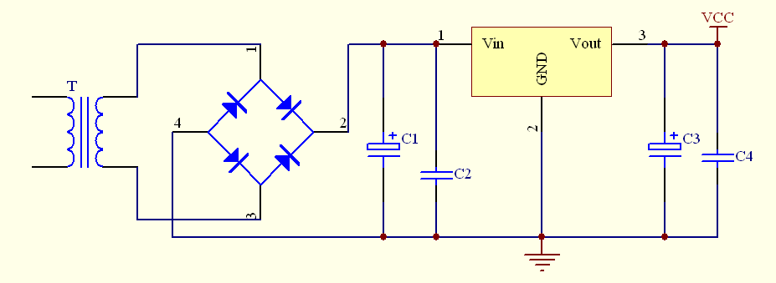
图3.2 电源电路

3.3 单片机控制电路

3.3.1 AT89S51单片机主控系统
（1）单片机的概述
单片机又称微控制器或嵌入式控制器。现在的智能家电没有一个不是采用微控制器来实现的，所以家用电器是单片机应用最多的领域之一。它是家用电器实现智能化的心脏和大脑。
单片机主要应用在计算机外设、实时控制、仪器仪表、通信和家用电器等各个地方是计算机技术和电子技术的综合性应用，在不同的应用场合其技术要求各不相同，因此设计方案和研发的步骤也完全不一样。
单片机应用系统由硬件和软件组成。硬件是指MCU、存贮器，I/O接口和外设等物理器件的组合。软件是指系统监控程序的总称。在开发过程中它们的设计是不能完全分开的，应该互相配合、不断调整才能组成高性能的应用系统。单片机应用系统的开发包括系统总体设计、硬件设计、软件设计、系统调试等，而且它们有时交叉进行。
单片机是现代电子设计中使用最广泛的电子元件。它价廉，但是功能强大、体积小、性能稳定。目前在各类产品中都能看到单片机的身影如门铃、电梯、玩具以及各种数据采用系统中等。
（2）AT89S51芯片的特点
AT89S51是美国ATMEL公司生产的低功耗高性能CMOS8位单片机内含4k bytes的可系统编程的flash，只读程序存贮器采用ATMEL公司的高密度、非易失性存贮技术产生兼容标准8051指令系统及引脚，它集flash程序存贮器既可在线编程（ISP）也可以用传统方法进行编程及通用8位微处理器于芯片中，ATMEL公司的功能强大低价位AT89S51单片机可位你提供许多高性价比的应用场合，可灵活应用于各个控制领域。主要的性能参数：
与MCS-51产品指令系统完全兼容
4k字节在系统编程（ISP）flash闪速存贮器
1000次擦写周期
全静态工作模式0Hz-33MHz
128*8字节内部RAM
32个可编程I/O线
2个16位定时/计数器
6个中断源
低功耗空闲和掉电模式
中断可从空闲模式唤醒系统
掉电标示和快速编程特性
灵活的在于系统编程（ISP字节或叶写模式），此外AT89S51设计和配置了振荡频率为11.0529MHz的振荡电路并可通过软件设置省电模式。空闲模式下CPU暂停工作而RAM定时计数器、串行口、外中断系统可继续工作，掉电模式冻结振荡器而保存RAM的数据，停止芯片其他功能直至外中断激活或硬件复位。同时该芯片还具有PDIP、TQFP和PLCC三种封装形式以适应不同产品的需要。硬件复位电路主要是实现复位功能，当单片机运行出现死循环时复位电路就可以起保护功能而实现复位作用。
AT89S51单片机作为控制部件，该型号单片机共有40个引脚采用双列直插式的，下面是各个引脚的功能：
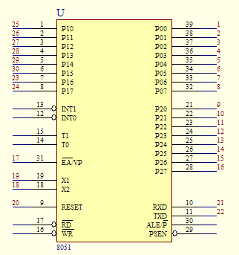

图3.3 AT89S51的引脚图
(1) 输入/输出口线
P0.0～P0.7 P0口的8位双向口线。
P1.0～P1.7 P1口的8位双向口线；内部具有上拉电阻。
P2.0～P2.7 P2口的8位双向口线；内部具有上拉电阻。
P3.0～P3.7 P3口的8位双向口线；内部具有上拉电阻。还具有第二功能见表3-1。

表3-1 P3口的第二功能
口线 | 第二功能 | 信号名称
P3.0 | RXD | 串行数据接收
P3.1 | TXD | 串行数据发送
P3.2 | INT0 | 外部中断0的申请
P3.3 | INT1 | 外部中断1的申请
P3.4 | T0 | 定时器/计数器0计数输入
P3.5 | T1 | 定时器/计数器1计数输入
P3.6 | WR | 外部RAM写选通
P3.7 | RD | 外部RAM读选通
2）控制信号线
RST---复位输入信号高电平有效,用以完成单片机的复位初始化操作。
EA/Vpp---外部程序存贮器访问允许信号/编程电压输入端，当EA信号为低电平时，对ROM的读操作限定在外部程序存储器；当EA信号为高电平时，对ROM的读操作是从内部程序存储器开始的，并可延至外部程序存储器。
PSEN---低电平有效，可实现对外部ROM单元的读操作。
ALE/PROG---低字节地址锁存信号/编程脉冲输入端
3）电源和外部晶振引脚
Vcc---电源电压输入引脚
GND---电源地
XAL1、XTAL2---外部晶振引脚
4）存储器的分配
AT89S51的内部共有256个数据存储单元，通常把这256个单元按其功能划分为两部分：低128单元和高128单元，其中低128个单元供用户暂存中间数据，可读可写，掉电后数据会丢失；高128个单元被专用寄存器占用。
其中内部数据存储器的分配情况如图3.4所示:
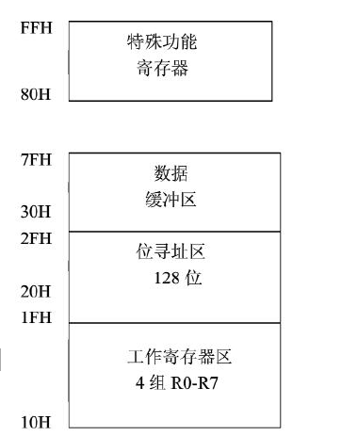
图3.4数据存储器的分配情况图

3.3.2 单片机的复位电路
复位电路的作用是复位。在单片机接上电源以后，或电源出现过低电压时，将单片机存储器复位，使其各项参数处于初始位置，即处于开机时的标准程序状态，以消除由于某种原因的程序紊乱。
单片机的复位电路有上电复位和手动复位两种形式，RST端的高电平直接由上电瞬间产生高电平则为上电复位；若通过按钮产生高电平复位信号则称为手动复位。图3.5为兼有上电复位和手动复位的电路。
上电复位是利用电容充电来实现复位，其工作原理是：上电瞬间RST端的电位与VCC相同，随着电容C6充电电流的减小，+5V的电压立即加到了RST端，该高电平使得单片机复位。
手动复位是利用开关K来实现复位，此时电源Vcc经两电阻分压，在RST端产生一个高电平，使得单片机复位。当RST由高变低后复位结束，CPU从初始状态开始工作。
单片机的复位都是靠外部电路实现的，在本次设计中采用手动复位，如图3.5：
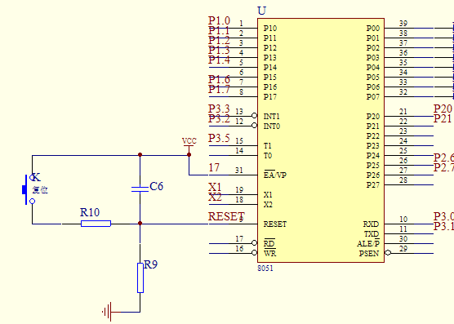
图3.5单片机复位电路

3.3.3 单片机的时钟电路
时钟电路由晶振元件与单片机内部电路组成，产生的振荡频率为单片机提供时钟信号，供单片机信号定时和计时。
在AT89S51单片机内部有一个高增益反相放大器，其输入端引脚为XTAL1，其输出端为XTAL2。只要在两引脚之间跨接晶体振荡器和微调电容C4、C5，就可以构成一个稳定的自激振荡器。本设计采用图3.6 所示电路。
一般地，电容C1和C2取33pf左右；晶体振荡器，简称晶振，频率范围是1.2~12MHz。晶振频率越高，系统的时钟频率也就越高，单片机的运行速度也就越快。在通常情况下，使用振荡频率为6MHz或12MHz的晶振。如果系统中使用了单片机的串行口通信，则一般使用频率为11.0592MHz的晶振。而在本次设计中采用的是频率为11.0592MHz的晶振。
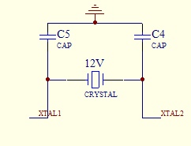
图3.6时钟电路

3.3.4 显示电路
显示模块由发光二极管和LED显示器组成。
1.LED（Light Emiting Diode）是发光二极管英文名称的缩写。本次设计中我们采用发光二极管主要是用来指示洗衣机的工作状态。5个发光二极管分别跟单片机的P1口的5个I/O口连接，如图3.7所示。当发光二极管的负极所对应的P1口为低电平时，发光二极管导通。
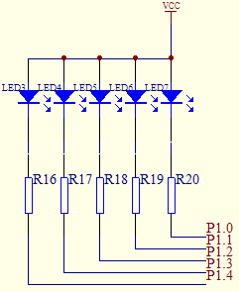

图3.7发光二极管电路
2.LED显示器是由发光二极管构成的，所以在显示器前面冠以“LED”。本次设计只是显示时间，所以采用LED显示器就可以达到目的了。如图3.8所示:
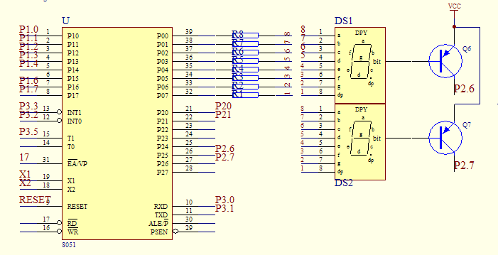

图3.8 LED显示器电路
（1）LED显示器的结构
常用的LED为8段或7段。每一个段对应一个发光二极管。这种显示器有共阳极和共阴极2种。共阴极LED显示器的发光二极管的阴极连在一起，通常此公共阴极接地。当某个发光二极管的阳极为高电平时，发光二极管点亮，相应的段被显示。同样，共阳极LED显示器的发光二极管的阳极连接在一起，通常此公共阳极接正电压，当某个发光二极管接低电平时，发光二极管被点亮，相应的段被显示。
为了使LED显示器显示不同的符号或数字，就要把不同段的发光二极管点亮，这样就要为LED显示器提供代码，因为这些代码可使LED相应的段发光，从而显示不同字型，因此该代码称之为段码（或称为字型码）。
（2）LED显示器工作原理
LED显示器有静态显示和动态显示2种方式。
LED显示器工作于静态显示方式时，各位的共阴极（共阳极）连接在一起并接地（或+5V）；每位的段码线（a-dp）分别与一个8位的锁存器输出相连。之所以称之为静态显示，是因为各个LED的显示字符一经确定，相应锁存器锁存的段码输出将维持不变，直到送入另一个的段码为止。正因为如此，静态显示器的亮度都较高，但静态现实的缺点是占用口线太多，如果显示器的位数太多，则需要加锁存器，因此一般情况下采用动态显示。
在多位LED显示时，为简化硬件电路，通常将所有位的段码线相应段并联在一起，由1个8位I/O口控制，形成段码线的多路复用，而各位的共阴极或共阳极分别由相应的I/O线控制，形成各位的分时选通。
本次设计中我们采用的是2位共阳极数码管，其中段码线占用1个8位I/O口，即为P0口，而位选占用2个I/O口，在P2口。由于各位的段码线并联，8位I/O口输出的段码对各个显示位来说都是相同的。因此，在同一时刻，如果各位位选都处于选通状态的话，2位LED将显示相同的字符。若要各位LED能够显示出与本位相应的显示字符，就必须采用动态显示，即在某一时刻，只让一位的位选线处于选通状态，而其他各位的位选处于关闭状态，同时，段码线上输出相应位要显示的字符段码。这样，在同一时刻，2位LED中只有选通的那位显示字符，而其他1位则是熄灭的。同样，在下一时刻，只让下一位的位选处于选通状态，而其他各位的位选线处于关闭状态，在段码线上输出将要显示字符的段码，则同一时刻，只有选通位显示出相应的字符，而其他各位都是熄灭的。如此循环下去，就可以使各位显示出将要显示的字符。虽然这些字符是在不同时刻出现的，而在同一时刻，只有一位显示，其他各位熄灭，但由于LED显示器的余辉和人眼的视觉暂留作用，只要每位显示间隔足够短，则可以造成多位同时亮的假象，达到同时显示的效果。

3.3.5 蜂鸣器报警电路
本设计采用无源蜂鸣器，单片机必须输出固定频率的方波信号，其工作电压范围宽，4-12V，需要外围元件少，电压增益可调范围为20-200。通过CPU的P3.5输出高电平来控制蜂鸣器报警。如图3.9所示：
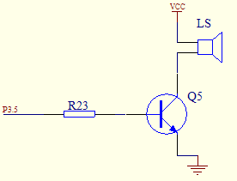
图3.9蜂鸣器报警电路

3.3.6 电动机的控制电路
1.继电器的作用
继电器是在自动控制电路中起控制与隔离作用的执行部件，它实际上是一种可以用低电压、小电流来控制高电压、大电流的自动开关。
2.电动机控制电路的工作原理
电动机M控制部分的电气原理图如图3.10所示。电动机有两个控制端，一端控制电机正传该端与P2.0相连，另一端控制电机反转该端与P 2.1相连。系统供电时交流220V电压经过继电器加在电动机的两个控制端。当洗衣机接到“正转”指令时P2.0输出高电平经过R19、Q1使得继电器Kb线圈得电导通Kb，从而使得电机正转。
当洗衣机接到“反转”的指令时P2.1输出高电平经过R20、Q2使得继电器Ka线圈得电导通Ka，从而使得电机反转。
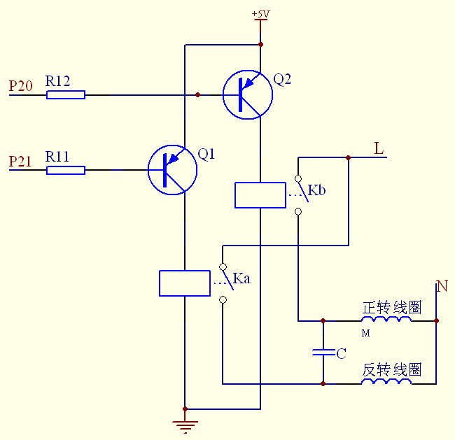
图3.10电动机的控制电路

3.3.7 进水/排水电路
如图3.11所示，进水阀受P1.6的控制，出水阀受P1.7的控制。当电控水龙头的控制端P1.6为“0”时，Ka线圈得电使得进水阀打开。当电控水龙头的控制端P1.7为“0”时，Kb线圈得电使得出水阀打开。
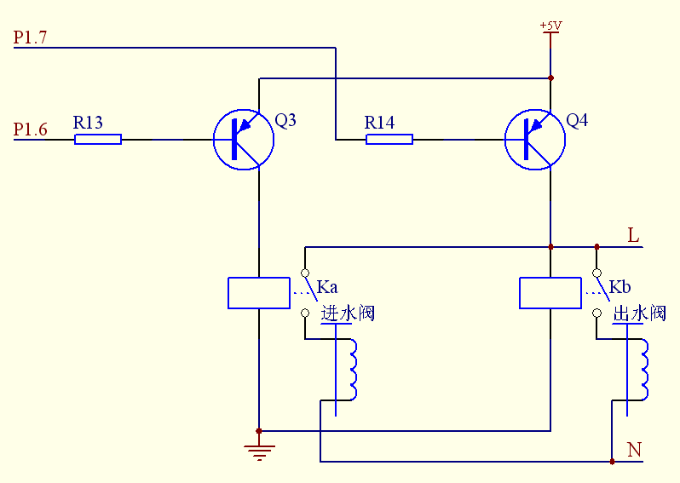
图3.11进水、排水电路

第4章 软件设计

4.1 主程序设计
根据硬件设计要求控制主程序流程图如图4.1所示。洗衣机通电之后单片机上电首先进行程序的初始化包括定时器0、外部中断0、外部中断1的初始化以及各参数初值的设定。默认洗衣强度为“标准洗”漂洗次数2次。然后扫描按键的状态确定洗衣过程。当发现启动键按下洗衣机从待命状态进入工作状态。完成进水、洗涤、脱水、漂洗的循环过程。当洗衣结束时控制蜂鸣器发声。
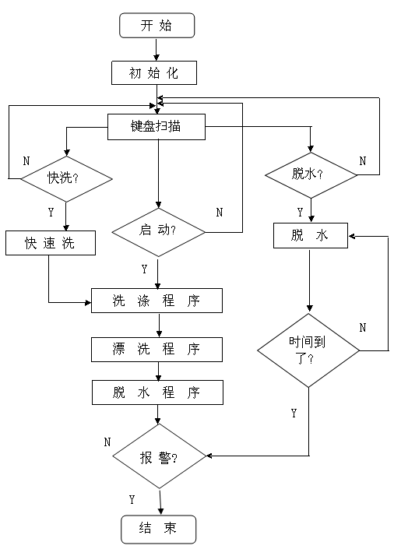

图4.1主程序流程图

4.2 标准洗衣程序设计
标准洗衣是默认的洗衣方式，其流程图如图4.2所示:

洗衣开始
电 机 运 转
开进水阀进水
洗涤结束？
漂洗开始
漂洗两次结束？
脱水开始
电机运转
电机正转
脱水结束？
蜂鸣器报警
洗衣结束
Y
N
N
Y
N
Y
图4.2标准洗衣程序流程图

4.3 洗涤程序的设计
洗涤是洗衣过程中的主要步骤。当进水结束后进入洗衣状态，洗衣开始，电动机正转-停止-反转一直循环，当洗衣时间等于零时，洗衣结束且进入漂洗。程序流程图如图4.3所示：

洗衣开始
电机正转
电机反转
电机停止
剩余时间=0？
进入漂洗
Y
N
电机停止

图4.3洗涤程序流程图

4.4 漂洗程序的设计
漂洗是一个比较固定的洗衣方式，与洗涤过程操作相同，只是时间短一些。漂洗次数为二次。漂洗程序流程图如图4.4所示:

漂洗指示灯亮
第一次漂洗
第二次漂洗
漂洗完成？
漂洗指示灯灭
漂洗结束
进入脱水
Y
N
开始
图4.4漂洗程序流程图

4.5 脱水程序的设计
脱水前先打开排水阀排水。然后启动电动机脱水并保持排水阀开启，然后停止脱水,并且蜂鸣器报警提醒用户洗衣完成。程序流程图如图4.5所示:
开排水阀

开电机脱水

关电机、排水阀

开蜂鸣器

开始脱水

洗衣结束
N
Y
盖板开否？
暂停
蜂鸣器报警
盖板合闭？
脱水结束？
N
Y
Y
N
图4.5脱水洗涤程序流程图

第5章 调 试
在系统样机的组装和软件设计完成以后就进入系统的调试阶段。应用系统的调试步骤和方法是相同的，但具体细节与采用的开发系统（即仿真器）及选用的单片机型号有关。调试的过程就是软硬件的查错过程，分为硬件调试和软件调试。

5.1 硬件调试
单片机应用系统的硬件调试和软件调试是分不开的，但通常是先排除系统中明显的硬件故障后才和软件结合起来调试。在进行硬件调试时先进行静态调试，用万用表等工具在样机加电前根据原理图和装配图仔细检查线路核对元器件的型号、规格哈安装是否正确。然后加电检查各点电位是否正常。接下来再借助仿真器进行联机调试，分别测试扩展的RAM、I/O口、I/O设备、程序存储器以及晶振和复位电路并改正其中的错误。
第一步：在没通电之前先用万用表检查线路的正确性并核对元器件的型号、规格是否符合要求。特别注意电源的正负极以及电源之间是否有短路并检查地址总线、数据总线、控制总线是否存在相互间的短路或其它信号线的短路。由于本系统的开发是基于曾经用过的单片机，所以此步骤不会发生故障。
第二步：通电后检查单片机I/O的电位，测量各点电位是否正常。尤其是应注意单片机输出口的各点电位。若有高压将有可能损坏外部仿真电路，同样如果电压过低就没有能力驱动负载。
第三步：将单片机信号输出接口与外部仿真电路接口连接起来，为软件调试做好准备。
在硬件的调试过程中常见的硬件故障有：
元器件失效：元器件失效的原因包括两个方面，一方面是器件本身已损坏另一方面是组装过程中造成元器件失效，当然在调试过程中，我们发现发光二极管接反，继电器损坏。
可靠性差：引起系统不可靠的因素很多，如金属化孔、接插件接触不良会造成系统时好时坏，经不起振动；内部和外部的干扰、电源纹波系统过人、器件负载过大或热稳定性差等造成逻辑电平不稳定；另外，走线和布局的不合理等也会引起系统可靠性差。我们在调试的过程中发现单片机输出稳定的电压，但是硬件电路的发光二极管的亮度不一、时亮时不亮。经查证主要是由于元器件的引脚过长和弯曲造成的电路不够稳定、I/O输出口的高低电平没有明确
电源故障：电源故障包括电压值不符合设计要求，电源引出线和插座不对应，电源功率不足，负载能力差等。电压过高容易烧坏发光二极管，电压过低无法驱动负载。因此我们焊接了直流电源电路，使其输出稳定的电压。

5.2 软件调试
软件调试与所选用的软件结构和程序设计技术有关。如果采用模块化程序开发技术，则逐个模块调好以后，再进行系统程序总调试。调试子程序时，一定要求符合现场环境，即入口条件和出口状态。调试的手段可采用单步运行方式和断点运行方式，通过检查用户系统CPU的现场、RAM的内容和I/O口的状态，检测程序执行结果是否符合设计要求。通过检测，可以发现程序中的死循环错误、机器码错误及转换地址错误，同时也可以发现用户系统中的硬件故障、软件算法及硬件设计错误。在调试过程中逐步调整用户系统的软件和硬件。
各程序模块调试好后，可以把相关的功能模块联合起来起进行整体综合调试。存储这个阶段若发生错误，可以考虑各子程序存储运行时是否存破坏现场，缓冲区数据是否发生变化，标志位的建立和清除是否影响其它标志位的变化，堆栈区的深度是否不够，输入设备的状态是否正常等。
单步和断点调试后，还应进行连续调试，因为单片机的运行是在严格的时序下进行的，单步运行成功并不代表连续运行成功。待全部调试完成后，应反复运行多次。

结 论
经过一个学期的时间完成了基于单片机的洗衣机控制系统的设计，本系统是基于单片机及其接口技术、计算机技术、微电子技术综合应用的设计。实现了对洗衣机整个洗衣过程的控制包括用户参数输入、洗衣、脱水和结束演奏四个阶段。控制系统主要由电源电路、控制电路两大模块构成。电源电路为控制电路提供稳定的5V直流电压，为电动机提供220V市电；控制电路负责控制洗衣机的工作过程，主要由AT89S51单片机、两位共阳数码管、按键、蜂鸣器、LED指示灯、电动机、进水排水电磁阀组成。在系统设计中查阅了大量相关的中文和外文资料以及各芯片的厂家技术资料手册借鉴了很多前人成熟的经验。
通过本次设计可以总结出：首先单片机的广泛应用使用现在的电子产品设计越来越方便、功能越来越好、集成度也越来越高。通过对单片机的重新编程可以很方便的改变洗衣机的功能。其次单片机和微电子等技术是密切相关的，它们如何应用将直接对设计结果产生影响，应用不同的元器件和设计方法可以使洗衣机的设计结果截然不同，洗衣机的性能也将有差别，同时在本设计中应用的元器件都是单片机的应用，使该设计只要稍加修改就可以很方便地开发出其他基于单片机的洗衣机控制系统。
总结几个月来的设计体会大体如下：
首先任何工作都要与人打交道、沟通，毕业设计也不例外。这就需要我们充分地利用好彼此的力量、充分的协作可以对设计过程中出现的问题站在不同的角度分析问题，汇结大家的意见，最终达成一致，发挥了团队精神。
其次对待任何的工作责任心是必要的。这次的毕业设计让我体会颇深，然而更重要的是在责任心的驱使下我该采用何种方法更省时省力的完成此次设计。凭着“方法总比困难多”的信念，我首先和同学分析了任务本身该从何处着手，该何时何地查找相关资料等等寻找突破，充分地解决好问题。
再次是遇到不懂的问题及时向老师请教，抓紧设计的每分每秒，需要调整和改变的地方及时的做出改动而不墨守成规，同样做人也该如此。
对于以上之粗浅体会进一步的总结和提高，需要有更多的社会实践来提供，我也相信在不久的将来踏入社会，类似这样的设计绝不在少数，只要我们努力学习、勇于实践、勤学好问我们就会懂得以前不明白或不懂的道理，就会很快地成长和成熟起来。我也相信凭着我自强不息勇于拼搏的精神一定能够很快的适应类似设计的需要，适应这个多变的社会，充分发挥长处朝我们的方向不断前进前进再前进！

参考文献
[1]李勋．单片机微型计算机大学读本．北京：北京航空航天大学出版社，2002.
[2]王治刚．单片机应用技术与实训．北京：清华大学出版社，2004.
[3]周航慈等. 单片机程序设计基础. 北京：北京航空航天大学出版社，1997.
[4]彭为. 单片机典型系统设计实例精讲. 北京：电子工业出版社，2006.
[5]卢艳军. 单片机基本原理及应用系统. 北京：机械工业出版社，2005.
[6]周美娟等. 单片机技术及系统设计. 北京：清华大学出版社，2007.
[7]永权. 单片机与家用电器智能化技术.北京：电子工业出版社,1995.

致 谢
时光匆匆流失，转眼间到了毕业答辩的时间，此时的心情既紧张又兴奋，兴奋的是几个月的辛苦终于到了验收的时候了，紧张的是到目前为止不知道毕业答辩会是什么样子，我依旧没有太多的把握只能全力以赴；对答辩充满了好奇的同时又有那么一点点的兴奋和那么一点点退缩，回想几个月的设计过程还真有点怀念！虽说是苦了一点但是苦中也有甜，其中查阅了大量的资料充实了自己的知识和弥补了自己的不足。平时总觉得自己已经懂得很多了，但是在设计的过程中才发现自己其实还差的很远，实践才是最好的证明。
在几个月的设计过程中我学到了很多东西不仅仅是设计中的，也学到了不少其他的东西。设计中我们遇到不懂的或不明白的地方，除了查阅相关资料，余娟老师也给了我们很多的指导，在老师的指导下改进了设计方案，为了一个问题苦苦思索，为一个问题的圆满解决而高兴，其中的困惑、苦恼、兴奋激动只有自己才知道。或许开始的时候还优点害怕、胆怯，但当一切将要结束的时候又有一丝怀念。我明白了不去试过怎能知道路的艰辛和快乐。朋友对我说：“加油啊！黑暗将被黎明冲破”。是啊，我们已经到了冲刺的时候了，加油加油再加油！为了我们这三年的成果，为了我们这几个月来的设计再加一把劲将胜利的果实尽最大可能全部收获。
时间一天天的过去，答辩的日子一天天的来临，想着再加即将毕业又将踏入新而陌生的社会，我丝毫不敢有半点的怠慢，奋力拼搏是我们向预定目标不断追求的体现。通过这大学三年中不算太长时间的毕业设计，我深深的明白这样一个道理：没有我们不懂的东西，只是我们尚未去了解。

附 录

附录A 主电路图
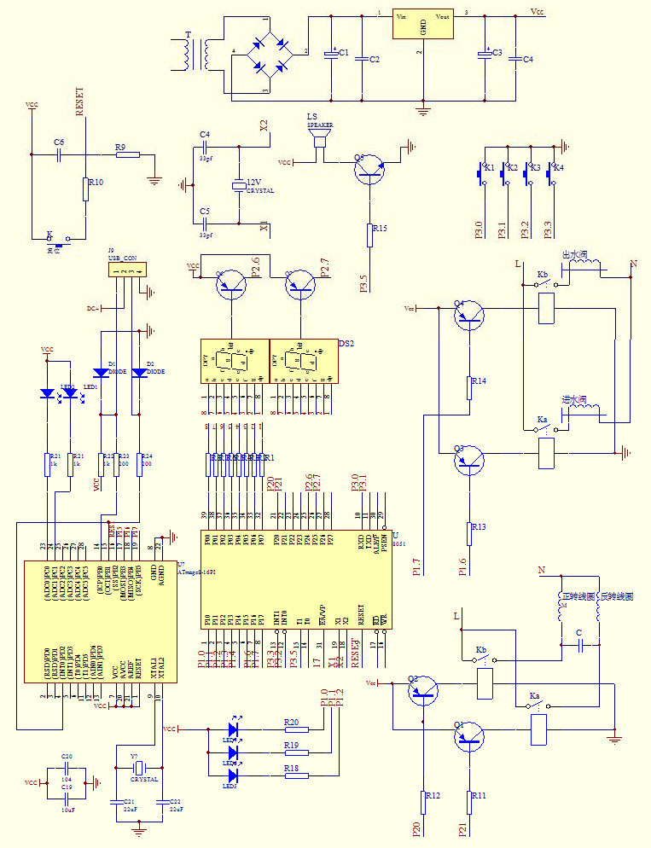

附录B 元件清单
序号 | 元件名称 | 型号及参数 | 使用个数
1 | 电阻 | 5.1K | 1个
2 | 电阻 | 1K | 7个
3 | 电阻 | R1—R8 200 | 10个
4 | 电阻 | 4.7K | 7个
5 | 三极管（PNP） | Q1-Q4,Q6,Q7( PNP 9012) | 6个
6 | 三极管（NPN） | Q5 (NPN 8550) | 1个
7 | 变压器 | T | 1个
8 | 扬声器 | SPEAKER | 1个
9 | 电解电容 | C8 100uf,C10 0.33uf | 各1个
10 | 瓷片电容 | 103、104 | 1个、2个
11 | 电解电容 | 33pf、22uf 、10uf | 各2个
12 | 发光二极管 | LED1-LED7 | 7个
13 | 晶振 | 12M | 1个
14 | 继电器 | SRD-06VDC-SL-C | 1个
15 | 单片机 | AT89S51 | 1个
16 | 数码管 | / | 2个
17 | 轻触开关 | / | 5个
18 | 稳压管 | 7805 | 1个
19 | 二极管 | IN4001 | 2个
20 | 桥堆 | / | 1个

附录C 程序
项目名称：控制器
修改日期：2011-12-10
----------------------------------------*/
#include<reg51.h> // P口：5个LED灯 2个数码管 继电器2个
sbit beep=P3^5;
char code disptab[10]={0xc0,0xf9,0xa4,0xb0,0x99,0x92,0x82,0xf8,0x80,0x90};
char code bittab[]={0xbf,0x7f};

#define K1 0x0e //启动
#define K2 0x0d //脱水时模拟盖板打开
#define K3 0x0b //快洗洗（脱水时模拟盖板合闭）
#define K4 0x07 //脱水

sbit p10=P1^0; //洗涤指示灯
sbit p11=P1^1; //漂洗指示灯
sbit p12=P1^2; //脱水指示灯
sbit p16=P1^6; //进水模拟灯
sbit p17=P1^7; //排水模拟灯
sbit p20=P2^0; //正转
sbit p21=P2^1; //反转
unsigned char min,sec; // 设定时间
unsigned int i; // i为循环次数
int key;
int num;
int count=0;

void delay(int t)
{
int i,j;
for(i=0;i<t;i++)
for(j=0;j<112;j++);
}

void Beep() //蜂鸣器
{
unsigned char a,s;
unsigned int k=8000;
P1=0xff;P2=0xff;
while(k--)
{
for(a=0;a<80;a++);
for(s=0;s<80;s++);
beep=~beep;
}
}

unsigned char ScanKey()//键盘扫描
{
if((P3&0x0f)==0x0f)
return(0xff);
delay(30);
if((P3&0x0f)==0x0f)
return(0xff);
key=P3&0x0f;
while((P3&0x0f)!=0x0f);
return key;
}

void t0() interrupt 1 //倒计时
{
TH0=0x3c;
TL0=0xb0;//50ms
count++;
if(count==20)
{
count=0;
sec=sec-1;
if(sec<=0)
{
if(sec==0)
{
if(min==0)
{
EA=0;
Beep();
P2=0xff;
P1=0xff;
P0=0xff;
while(1);
}
else
min--;
}
sec=60;
}
}
}

void Disp() interrupt 3 //显示
{
TH1=0x63;
TL1=0x18;
num=(num%2);
P2=0xff;
P0=0xff; //消影
P2=bittab[num];
switch(num)
{
case 0:
P0=disptab[min%10];
break;
case 1:
P0=disptab[min/10];
break;
default:break;
}
num++;
}

void xidi(void) //标准洗涤 12min
{
p10=0;
delay(2000);
p16=0;
delay(5000);
p16=1;
delay(3000);
for(i=0;i<60;i++)
{
p20=0;
delay(4000);
p20=1;
p21=1;
delay(2000);
p21=0;
delay(4000);
p20=1;
p21=1;
delay(2000);
}
p17=0;//开排水
delay(5000);
p17=1;//关排水
p10=1;
}

void xidi_1(void) //快速洗涤 7min
{
p10=0;
delay(2000);
p16=0;
delay(5000);
p16=1;
delay(3000);
for(i=0;i<35;i++)//
{
p20=0;
delay(4000);
p20=1;
p21=1;
delay(2000);
p21=0;
delay(4000);
p20=1;
p21=1;
delay(2000);
}
p17=0;//开排水
delay(5000);
p17=1;//关排水
p10=1;
}

void piaoxi(void) // 漂洗 6min
{
p11=0;
delay(2000);
p16=0;
delay(8000);
p16=1;
delay(3000);
for(i=0;i<30;i++)
{
p20=0;
delay(4000);
p20=1;
p21=1;
delay(2000);
p21=0;
delay(4000);
p20=1;
p21=1;
delay(2000);
}
p17=0;
delay(8000);
p17=1;
p11=1;
}

void piaoxi_1(void) //用作快洗 3min
{
p11=0;
delay(2000);
p16=0;
delay(8000);
p16=1;
delay(3000);
for(i=0;i<15;i++)
{
p20=0;
delay(4000);
p20=1;
p21=1;
delay(2000);
p21=0;
delay(4000);
p20=1;
p21=1;
delay(2000);
}
p17=0;
delay(8000);
p17=1;
p11=1;
}

void tuoshui(void) //脱水
{
p12=0;
delay(2000);
p17=0;
delay(3000);
p20=0;
while(1)
{
key=ScanKey();
switch (key)
{
case K2:
TR0=0;
p12=1;p20=1;p17=1;
Beep();
break;
case K3:
TR0=1;
p12=0;p20=0;p17=0;
break;
}
}
}

void biao(void) //标准洗
{
min=28;sec=10;
TR0=0;
delay(5000);
TR0=1;
xidi();
delay(3000);
piaoxi(); //第一次漂洗
delay(3000);
piaoxi(); //第二次漂洗
delay(3000);
tuoshui(); //脱水
}

void kuai() //快速洗
{
min=15;sec=10;
TR0=0;
delay(3000);
TR0=1;
xidi_1();
delay(5000);
piaoxi_1(); //第一次漂洗
delay(5000);
piaoxi_1(); //第二次漂洗
delay(5000);
tuoshui(); //脱水
}
void main()
{
TMOD=0x01; //T0 工作方式1 T1
EA=0;
TH0=0x3c;
TL0=0xb0;
ET0=1;
TH1=0x63;
TL1=0x18;
ET1=1;
TR0=1;
TR1=1;
while(1)
{
key=ScanKey();
if(key==K1)
{
EA=1;
biao();
}
if(key==K3)
{
EA=1;
kuai();
}
if(key==K4)
{
min=3;
sec=10;
EA=1;
tuoshui();
}
}
}

